**PRAKTIKUM**

**DASAR PEMROGRAMAN**

**SEMESTER GENAP TAHUN AKADEMIK 2024/2025**

**Tanggal**

**.....................................**

**Materi**

**..............................................................................................................**

**PRODI SISTEM INFORMASI FAKULTAS TEKNIK**

**UNIVERSITAS NUSANTARA PGRI KEDIRI 2025**

**BAB I**

**DASAR TEORI**

**BAB II**

**PERCOBAAN DAN LATIHAN**

**C. Percobaan**

**Percobaan 1**

Jakarta, CNN Indonesia --.Kasus korupsi tata kelola minyak mentah di PT Pertamina 2018-2023 masih terus dikembangkan penyidik Kejaksaan Agung (Kejagung). Penyidik sudah menetapkan sembilan orang tersangka.

Terkini, pada Jumat (28/2), Kejagung menggeledah Terminal Bahan Bakar Minyak (TBBM) di Cilegon, Banten. Namun, belum ada hasil yang disampaikan Kejagung.

Berikut ini perkembangan terbaru kasus korupsi minyak mentah berdasarkan rangkuman CNNIndonesia.com.  
Sembilan tersangka  
Hingga saat ini sudah ada sembilan tersangka dalam kasus korupsi tersebut. Para tersangka terdiri dari enam pihak Pertamina dan tiga pihak swasta.  
Mereka yaitu Maya Kusmaya selaku Direktur Pemasaran Pusat dan Niaga serta Edward Corne selaku VP Trading Produk Pertamina Patra Niaga. Kemudian, Riva Siahaan (RS) selaku Direktur Utama PT Pertamina Patra Niaga, Sani Dinar Saifuddin (SDS) selaku Direktur Feedstock and Product Optimalization PT Kilang Pertamina Internasional, Yoki Firnandi (YF) selaku Direktur Utama PT Pertamina International Shipping, dan Agus Purwono (AP) selaku VP Feedstock Management PT Kilang Pertamina Internasional.

Adapun tersangka dari pihak swasta adalah Muhammad Kerry Andrianto Riza (MKAR) selaku beneficial owner PT Navigator Khatulistiwa, Dimas Werhaspati (DW) selaku Komisaris PT Navigator Khatulistiwa dan Komisaris PT Jenggala Maritim, serta Gading Ramadhan Joedo (GRJ) selaku Komisaris PT Jenggala Maritim dan Direktur Utama PT Orbit Terminal Merak.  
Komentar Presiden Prabowo  
Presiden Prabowo Subianto sudah merespons soal kasus dugaan korupsi yang merugikan keuangan negara hingga Rp 193,7 triliun itu. Dia menyatakan penegakkan hukum masih berlangsung

"Lagi diurus itu semua, ya. Lagi diurus semua," kata Prabowo di The Gade Tower, Jakarta, Rabu (26/2).  
  
Ketua Umum Gerindra itu juga menegaskan berpihak pada rakyat. Ia menuturkan akan bersih-bersih.  
  
"Kami akan bersihkan, kami akan tegakkan. Kami akan membela kepentingan rakyat," ucapnya.

**Kode Program**

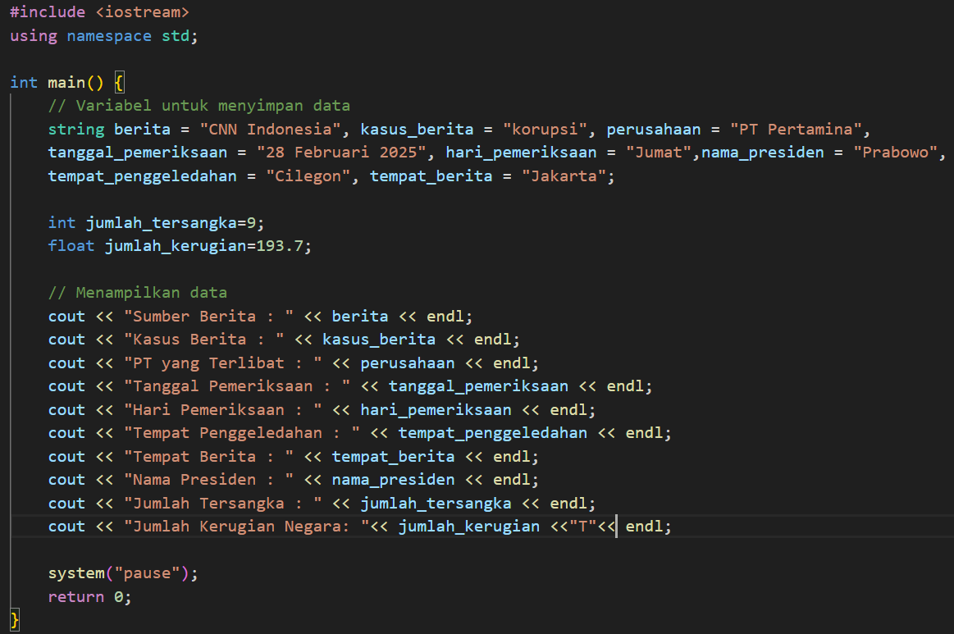

**Percobaan 2**

10 buah data nama dari hal sehari-hari

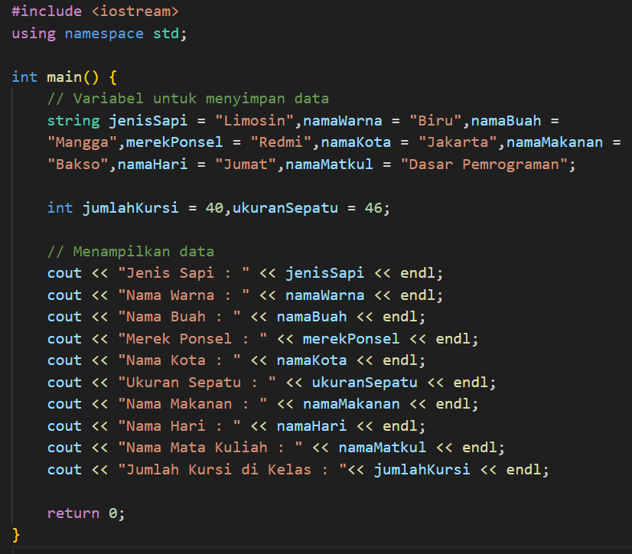

**D. Latihan**

**Latihan 1**

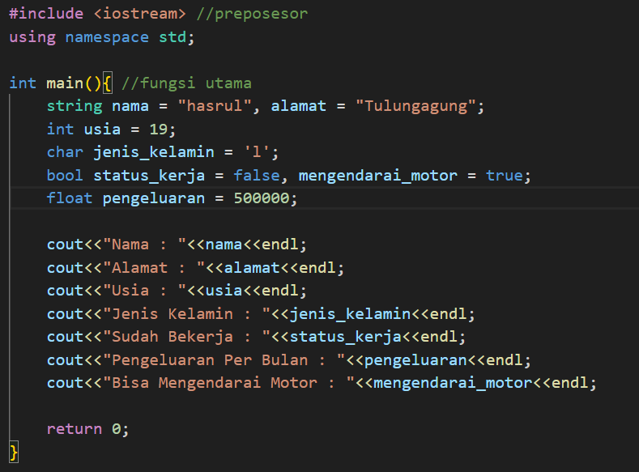

**BAB III**

**TAMPILAN PROGRAM**

**Percobaan 1**

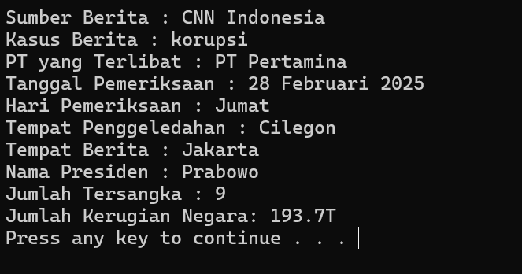

**Percobaan 2**

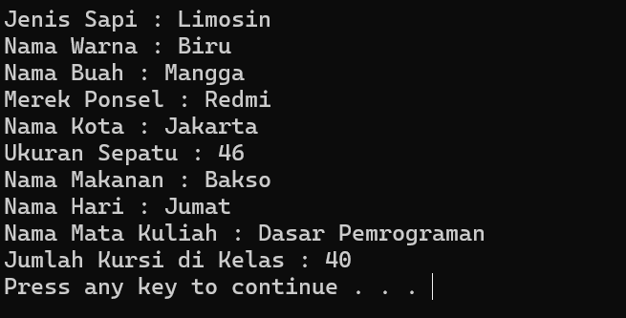

**Latihan 1**

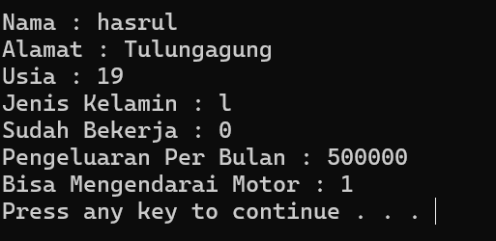

**BAB IV**

**ANALISA PERCOBAAN DAN LATIHAN**

**BAB V**

**KESIMPULAN**